РОССИЙСКИЙ УНИВЕРСИТЕТ ДРУЖБЫ НАРОДОВ
Факультет физико-математических и естественных наук
Кафедра прикладной информатики и теории вероятностей

ОТЧЕТ
по лабораторной работе № 7
дисциплина: Архитектура компьютера

Студент: Нурмухаметова Каролина Марселевна

Группа: НКАбд-05-25

МОСКВА
2025 г.
Содержание1 Цель работы...............................................................................................3
2. Порядок выполнения лабораторной работы ........................................................4
2.1. Реализация переходов в NASM ..........................................................................4
2.2. Изучение структуры файлы листинга ...............................................................7
2.3. Задание для самостоятельной работы.......................................................... 9
3 Выводы...................................................................................................................12
4 Список литературы...............................................................................................13

1 Цель работы
Изучение команд условного и безусловного переходов. Приобретение навыков написания программ с использованием переходов. Знакомство с назначением и структурой файла листинга.

Порядок выполнения лабораторной работы
  - Реализация переходов в NASM
Создадим каталог для программ лабораторной работы № 7, перейдём в него и создадим файл lab7-1.asm:
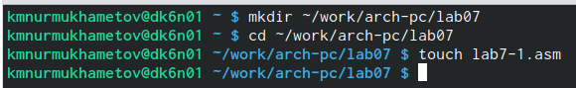
Инструкция jmp в NASM используется для реализации безусловных переходов. Рассмотрим пример программы с использованием инструкции jmp. Введём в файл lab7-1.asm текст программы из листинга 7.1.
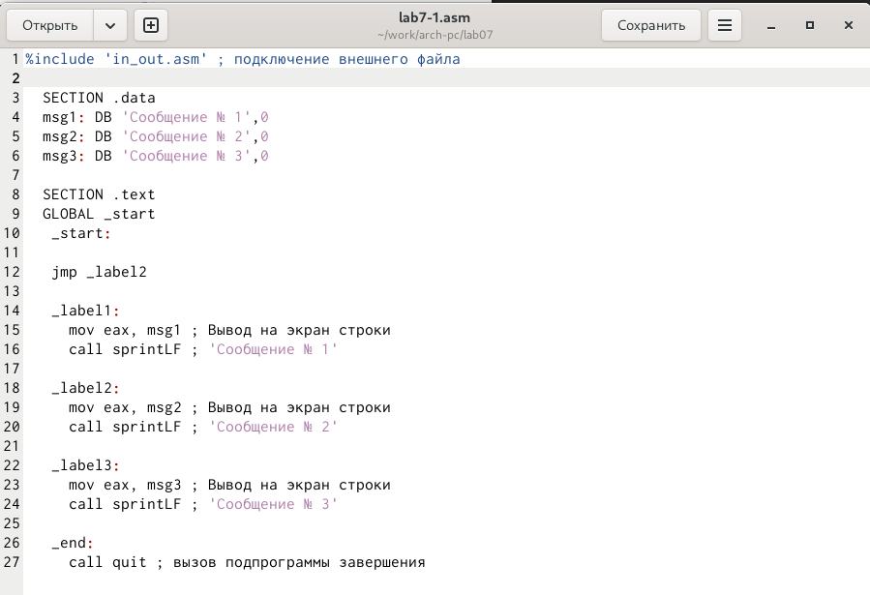
Создадим исполняемый файл и запустим его:
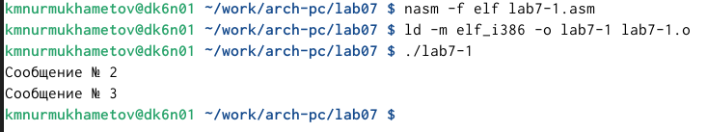
Инструкция jmp позволяет осуществлять переходы не только вперёд но и назад. Изменим программу таким образом, чтобы она выводила сначала ‘Сообщение № 2’, потом ‘Сообщение № 1’ и завершала работу. Для этого в текст программы после вывода сообщения № 2 добавим инструкцию jmp с меткой _label1 (т.е. переход к инструкциям вывода сообщения № 1) и после вывода сообщения № 1 добавим инструкцию jmp с меткой _end (т.е. переход к инструкции call quit).
Создадим файл lab7-01.asm и введём в него текст программы из листинга 7.2.:
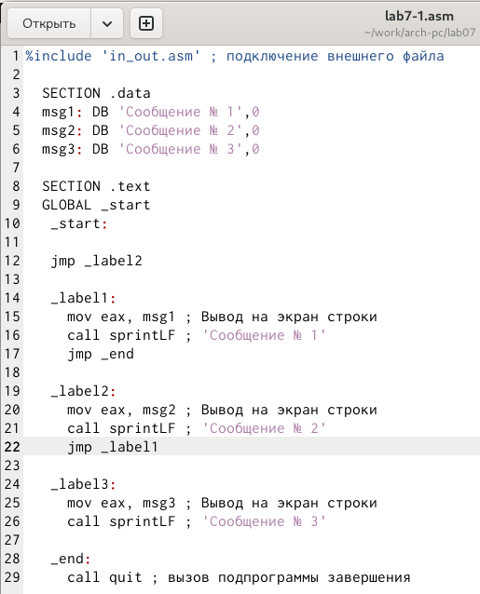
Теперь запустим файл.
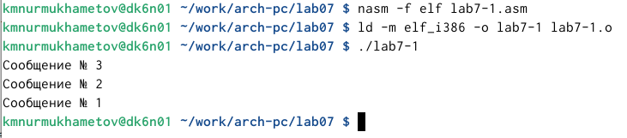
Использование инструкции jmp приводит к переходу в любом случае. Однако, часто при написании программ необходимо использовать условные переходы, т.е. переход должен происходить если выполнено какое-либо условие. В качестве примера рассмотрим программу, которая определяет и выводит на экран наибольшую из 3 целочисленных переменных: A, B и C. Значения для A и C задаются в программе, значение B вводится с клавиатуры.
Создадим файл lab7-2.asm в каталоге ~/work/arch-pc/lab07.
Внимательно изучим текст программы из листинга 7.3 и введём в lab7-2.asm:
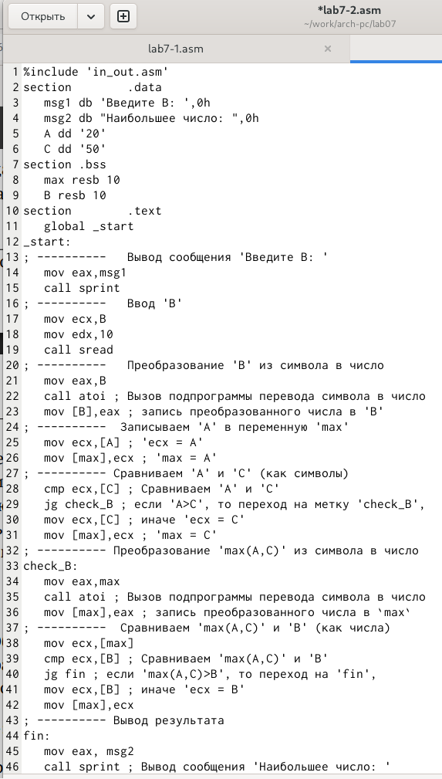
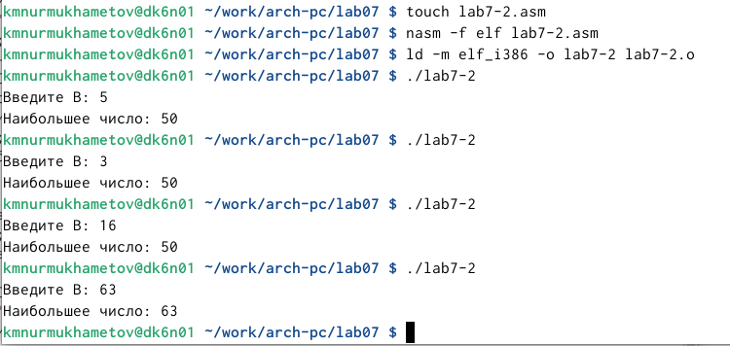

2.2. Изучение структуры файлы листинга
Обычно nasm создаёт в результате ассемблирования только объектный файл. Получить файл листинга можно, указав ключ -l и задав имя файла листинга в командной строке. Создадим файл листинга для программы из файла lab7-2.asm.
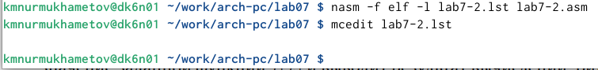
Откроем файл листинга lab7-2.lst.. Подробно объясним содержимое трёх строк файла листинга:
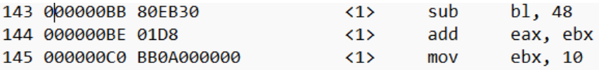
Строка 143: sub bl, 48
- Операция: Вычитание
- Что делает: Преобразует символ цифры в соответствующее числовое значение.
- В кодировке ASCII символ '0' имеет код 48 (0x30)
- Вычитая 48 из значения в регистре BL (младший байт EBX), мы преобразуем символ цифры в фактическое число (0-9)
- Например: символ '5' (код 53) → 53 - 48 = 510
Строка 144: add eax, ebx
- Операция: Сложение
- Что делает: Добавляет преобразованную цифру к накапливаемому результату.
- Регистр EAX обычно содержит текущее накопленное число
- К нему добавляется значение из EBX (которое теперь содержит цифру 0-9 после преобразования)
Строка 145: mov ebx, 10
- Операция: Перемещение (присваивание)
- Что делает: Устанавливает значение 10 в регистр EBX.
- Подготавливает регистр EBX для следующей операции

Откроем файл с программой lab7-2.asm и в инструкции с двумя
операндами удалим один операнд.
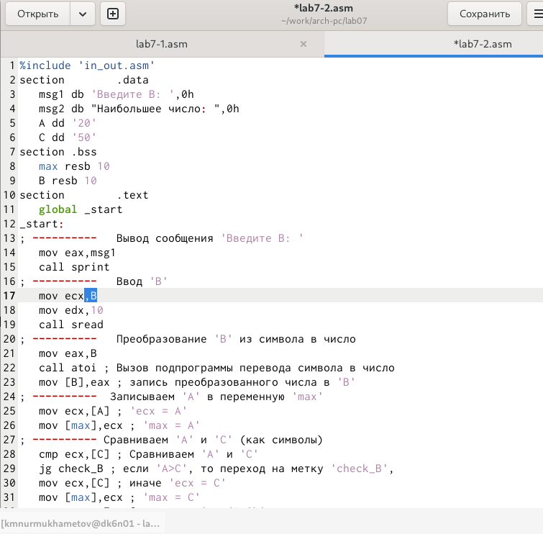
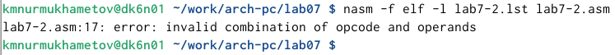
Если выполнить трансляцию после удаления операнда, то листинг создастся лишь частично (до строки с ошибкой), а объектный файл не создастся вовсе.

2.3. Задание для самостоятельной работы
1. Напишем программу нахождения наименьшей из 3 целочисленных переменных a,b и c. Значения переменных выберем из табл. 7.5 в соответствии с вариантом № 16.
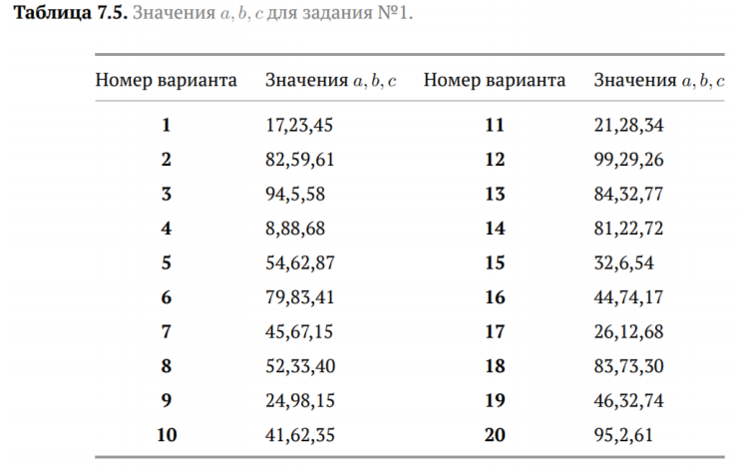
Создадим файл lab7-3.asm, впишем в него наш код, преобразуем его в исполняемый файл и проверим корректность выполнения программы.
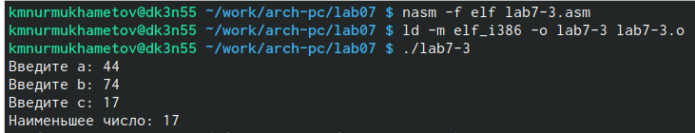
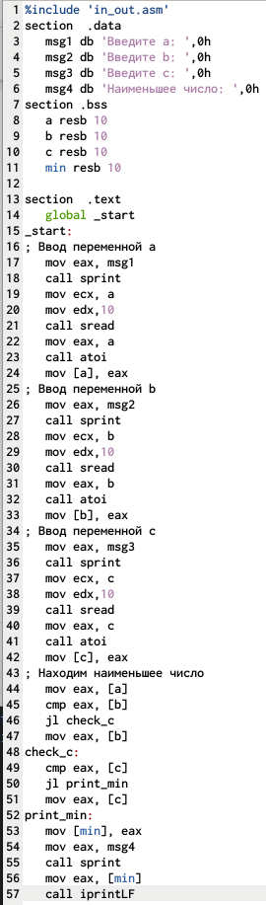
- Напишем программу, которая для введённых с клавиатуры значений x и a вычисляет значение заданной функции f(x) и выводит результат вычислений. Вид функции f(x) выберем из таблицы 7.6 в соответствии с вариантом № 16.
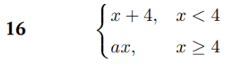
Создадим файл lab7-4.asm, преобразуем его в исполняемый файл и проверим корректность выполнения программы для значений x и a из таблицы 7.6.
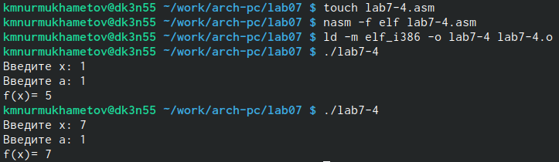
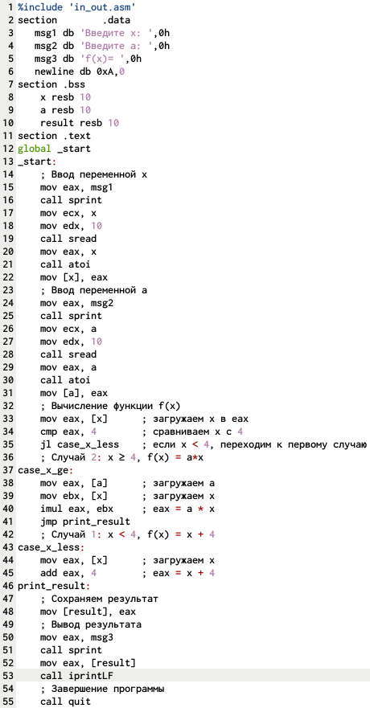

3 Выводы
Изучила команды условного и безусловного переходов.
Приобрела навыки написания программ с использованием переходов.
Ознакомилась с назначением и структурой файла листинга.

4 Список используемой литературы
